**Kesici-Delici Alet Yaralanması Nedir?**

Kan vb. vücut materyali ile kontamine olmuş kesici-delici her türlü materyal ile derin perkütan yaralanmadır.

**Kesici-Delici Alet Yaralanması İle Bulaşma Riski Yüksek Enfeksiyon Hastalıkları Hangileridir?**

Kesici-delici alet yaralanmalarında kolay bulaşabilen enfeksiyon hepatit B’dir. Hepatit B, Hepatit C ve HIV pozitif hastaların kan veya vücut materyelleri ile kontamine olmuş kesici-delici alet yaralanmalarında bu enfeksiyonların bulaşma riski (yüzdesi) ve belirtilerin ortaya çıkması için gereken süreler (inkübasyon süresi) sırasıyla aşağıdaki gibidir.

|  |  |  |
| --- | --- | --- |
| Bulaş Riski | | İnkübasyon süreleri: |
| HBV  HCV  HIV | %30  %3  %0,3 | 50-180 gün  30-150 gün  30-90 gün |



**DIŞKAPI YILDIRIM BEYAZIT**

**EĞİTİM VE ARAŞTIRMA HASTANESİ**

***Enfeksiyon Kontrol Komitesi***

**Şehit Ömer Halisdemir Bulvarı Dışkapı/Ankara**

[**Tel: (0312) 596**](tel:(0312)596) **20 00**

[**www.diskapieah.gov.tr**](http://www.diskapieah.gov.tr)

**DIŞKAPI YILDIRIM BEYAZIT**

**EĞİTİM VE ARAŞTIRMA HASTANESİ**

**Kesici-Delici Alet Yaralanmalarından Korunma Önlemleri Bilgilendirme Broşürü**

(sağlık çalışanları için)



**Yaralanmalardan Korunmak İçin;**

* Konu ile ilgili Enfeksiyon Kontrol Komitesi (EKK) tarafından düzenlenen eğitimlere katılmalıdır.
* Hepatit B için, EKK tarafından planlanan aşılama programına katılmalıdır.
* Tüm invaziv girişimlerde standart önlemler talimatına uygun biçimde gerekli koruyucu önlemler alınmalıdır.
* İşlem sonrasında enjektör uçları gibi kesici-delici özellikteki materyal plastik kılıfına geçirilmedenkesici delici alet atık kutusuna atılmalıdır.
* Servis içinde tüm koruyucu ekipman, malzeme ve kesici delici alet atık kutuları kolay ulaşılabilir yerde olmalıdır.
* Atık ayrıştırma ve toplama işlemleri sırasında, “Atık Yönetim Prosedürü**”(AY-PR-01)**ndeki korunma kurallarına uyulmalıdır.



TÜM KORUNMA TEDBİRLERİNE RAĞMEN YARALANMA

GERÇEKLEŞTİYSE

ELLERİMİZ(D)E SAĞLIK

**Delici Kesici Aletle Yaralanan Personel;**

* Yaralanan bölgeyi sıkma, emme, kanatmaya çalışma gibi yöntemlerle kesinlikle travmatize etmemeli
* 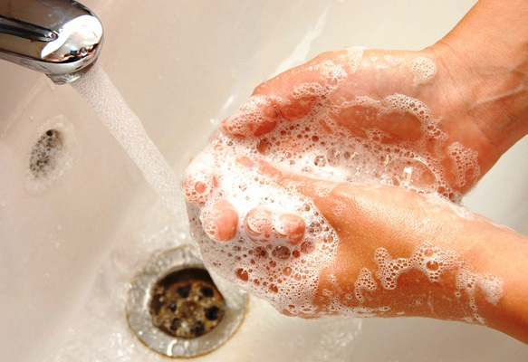Yaralanan bölgeyi ilk olarak bölgeyi su ve sabun ile yıkamalı ve ardından cilt antiseptiği (Povidon iyot vb.) uygulamalı,
* İlk müdahaleden sonra, mesai saatleri içinde EKE’ye, mesai saatleri dışında enfeksiyon hastalıkları kliniği nöbetçi hekimine yaralanma ile ilgili tüm bilgilerle birlikte başvurmalıdır.
* Yaralanma mesai saati dışında gerçekleşti ise, izleyen ilk mesai gününde EKE durum hakkında bilgilendirmelidir.